**Условия осуществления образовательного процесса**

***Ресурсная база образовательного учреждения***

Здание и земельный участок являются собственность Тульской области, оперативного управления

Общая площадь земельного участка: 5950 кв.м.

Общая площадь здания: 4931 кв.м, процент износа: 28%.

Арендуемых площадей нет.

Имущество, закрепленное за ГОУ НПО ТО «ПУ-2» в том числе:

- недвижимое имущество – общая балансовая стоимость 5606 тыс. руб.

- особо ценное движимое имущество – общая балансовая стоимость 1324,2 тыс. руб.

Училище представляет собой учебный комплекс, состоящий из трех основных панельных корпусов, связанных крытым переходом общей площадью 4931 кв.м:

* учебный корпус – трехэтажное здание, имеющее

10 учебных кабинетов, 8 из них со смежной лабораторией,

конференц-зал,

административные и хозяйственные помещения,

рекреации,

учебно-производственные мастерские – двухэтажное здание, в котором оборудовано 7 учебно-производственных мастерских: по профессиям «Станочник», «Сварщик», «Модельщик», «Электромонтёр по ремонту и обслуживанию оборудования», «Маникюрша», 2 мастерские по профессии «Парикмахер»

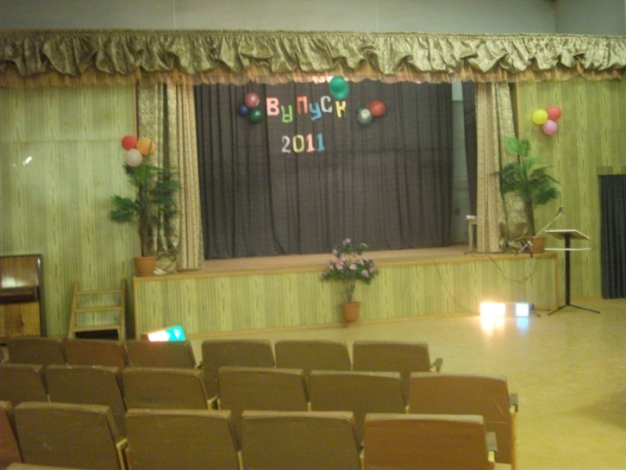имеется слесарная мастерская;

* общественно-бытовой корпус – двухэтажное здание состоит из
* актового зала общей площадью 177,4 кв. м,
* спортивного зала, площадью 287,8 кв.м, на территории училища имеется оборудованная спортивная площадка
* 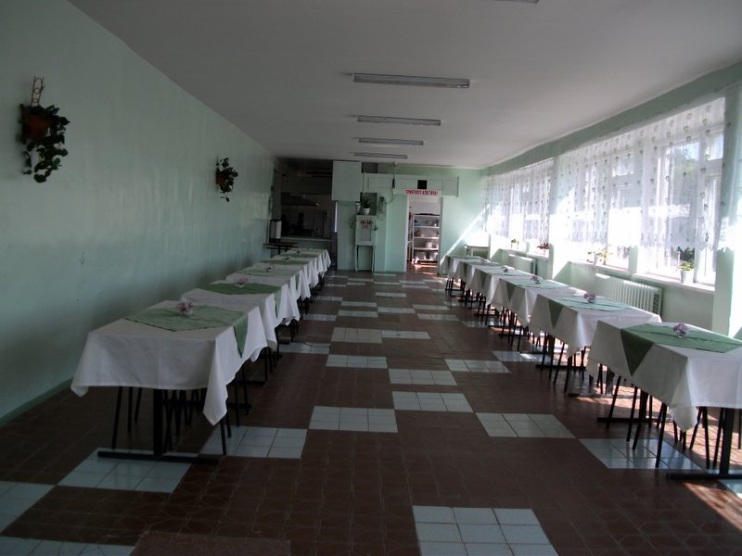столовой с обеденным залом на 92 человека, кухни и подсобных помещений для приготовления пищи и хранения продуктов площадью 151,16 кв.м,
* библиотеки общей площадью – 95,4 кв.м. с читальным залом (площадь 68,3 кв.м), имеющая учебный фонд – 1713 экземпляров, в том числе фонд учебно-методической литературы – 1109 экземпляров и более 600 экземпляров художественной литературы.

Лицензионный норматив по площади на одного обучаемого выдерживается. Существующие площади позволяют вести обучение в одну смену.

***Кадровое обеспечение образовательного процесса***

По штатному расписанию в ГОУ НПО ТО «ПУ-2» предусмотрен штат в количестве 59,6 единиц.

Общее количество работников 34 человека:

административный и инженерно-педагогический персонал - 19 человек, из них внешних совместителей 3 человека и внутренних совместителей 7 человек;

вспомогательный персонал – 15 человек.

*Возраст работников*

*Качественный состав по стажу работы административных и инженерно-педагогических работников ГОУ НПО ТО «ПУ-2»:*

до 5 лет – 21 %,

от 5 до 10 лет – 11 %,

от 10 до 20 лет – 26 %,

свыше 20 лет – 42 %.

*Качественный состав работы административных и инженерно-педагогических работников по образованию*:

высшие профессиональное образование – 13 человек (68,5 %),

среднее профессиональное – 2 человека (10,5%),

начальное профессиональное – 4 человека (21%).

Два человека (мастера производственного обучения) обучаются в институте.

Общее количество награждённых работников ГОУ НПО ТО «ПУ-2» – 23 человек (68%), 6 человек (16%) имеют удостоверение «Ветеран труда».

Из 19 человек административно-педагогических работников

* 2 человека (10,5%) имеют звание «Почётный работник начального профессионального образования»,
* 6 человек (31,5%) имеют Почётные грамоты Министерства образования и науки РФ,
* 15 человек (78,9%) имеют Почётные грамоты и благодарности департамента образования Тульской области.

Административные и инженерно-педагогические работники учённых степеней не имеют.

В 2012 году прошли курсы повышения квалификации на базе ГОУ ДПО ТО «ИПК и ПП РО ТО» 6 человек (примерно 32 %).

На базе ГОУ НПО ТО «ПУ-2» созданы и функционируют курсы обучения компьютерной грамотности для сотрудников образовательного учреждения.

*Квалификационные категории*

*административных работников* в 2012 году

*инженерно-педагогических кадров*

**Финансовое обеспечение функционирования и развития**

**ГОУ НПО ТО «ПУ-2»**

В ГОУ НПО ТО «ПУ-2» основными статьями расходов бюджетных средств в соответствии со ст.70 Бюджетного кодекса РФ являются, заложенными в смету являются:

* заработная плата;
* прочие выплаты: методическая литература, региональная надбавка, оплата командировок сотрудников;
* начисления на выплаты по оплате труда: налоги, социальное, медицинское страхование, перечисления в пенсионный фонд;
* услуги связи: абонентская плата телефона, за пользование Интернетом, почтовые отправления;
* транспортные услуги: стоимость проезда до пункта командировки;
* коммунальные услуги: отопление, свет, вода;
* работы, услуги по содержанию имущества: капитальный и текущий ремонт здания, ремонт коммунальных сетей, расчет стоимости техобслуживания одного автомобиля, расходы на профилактику и заправку оргтехники, дератизацию, дезинсекцию и т.п.;
* прочие работы, услуги: вневедомственная охрана, пожарная сигнализация, обслуживание оргтехники, подписка на периодическую печать;
* пособия по социальной помощи населению: социальные выплаты сиротам;
* прочие расходы: налоги, стипендия учащимся, лечебные пособия сотрудникам, материальная помощь;
* увеличение стоимости материальных запасов: приобретение материалов для обучения учащихся, питание учащихся, бензин, хозяйственные и канцелярские товары, медикаменты; приобретение оборудования для обучения учащихся.

Основными расходами является заработная плата и пособия по социальной помощи, очень маленький процент выделяется на работы, услуги по содержанию имущества и приобретение оборудования и материалов для ведения образовательного процесса.

Сравнивая средства по основным статьям, наблюдается изменение процентного соотношения, т.е. на некоторые статьи стало выделяться больше средств, а не некоторые меньше.

*Доходы и расходы бюджета в ГОУ НПО ТО «ПУ-2»*

|  |  |  |  |  |  |  |
| --- | --- | --- | --- | --- | --- | --- |
| *Наименование*  *показателя* | *Бюджетные*  *ассигнования* | | *Исполнено* | | *% исполнения* | |
| *2010 год* | *2011 год* | *2010 год* | *2011 год* | *2010 год* | *2011 год* |
| Расходы бюджета – всего | 13006800.00 | 14784100.00 | 12868561.66 | 14631503.75 | 99 % | 99% |

Факты нецелевого использования средств областного бюджета отсутствуют. Освоение лимитов бюджетных обязательств рационально, перерасходов и задолженностей нет.

*Расходование бюджетных ассигнований в 2012 году*

Учитывая, что федеральные нормативы финансирования образовательных учреждений, устанавливаемые федеральным законом, являются минимально допустимыми, ГОУ НПО ТО «ПУ-2», применяющие современные технологии образовательных программ вынуждены искать дополнительные источники финансирования.

**В соответствии со ст. 41 Закона РФ "Об образовании" образовательное учреждение, независимо от его организационно-правовой формы, вправе привлекать дополнительные финансовые, средства за счет предоставления платных дополнительных образовательных и иных предусмотренных его уставом услуг, добровольных пожертвований и целевых взносов физических и (или) юридических лиц, а также за счет ведения предусмотренной уставом предпринимательской деятельности.**

Основным источником внебюджетных средств ГОУ НПО ТО «ПУ-2» является сотрудничество с ГУ ТО ЦЗН г. Алексин по обучению безработных граждан и опережающему обучению граждан в случае угрозы увольнения.

На основании п. 6 ст. 161 "Бюджетное учреждение" БК РФ бюджетное учреждение при исполнении сметы доходов и расходов самостоятельно в расходовании средств, полученных за счет внебюджетных источников

Объем внебюджетных средств, используемых на развитие материально-технической базы ГОУ НПО ТО ПУ-2» 953,3 тыс. руб.

*Доходы и расходы от внебюджетной деятельности в ГОУ НПО ТО «ПУ-2»*

|  |  |  |  |  |  |  |
| --- | --- | --- | --- | --- | --- | --- |
| *Наименование*  *показателя* | *Утверждённые сметные назначения* | | *Исполнено* | | *% исполнения* | |
| *2010 год* | *2011 год* | *2010 год* | *2011 год* | *2010 год* | *2011 год* |
| Расходы бюджета – всего | 1303200.00 | 953300.00 | 1302231.08 | 953300.00 | 99,9% | 100% |

Так как износ здания составил 28 %, а лимитов бюджетных обязательств по статье «Работы, услуги по содержанию имущества» выделяется мало, то привлечение внебюджетных средств играет большую роль.

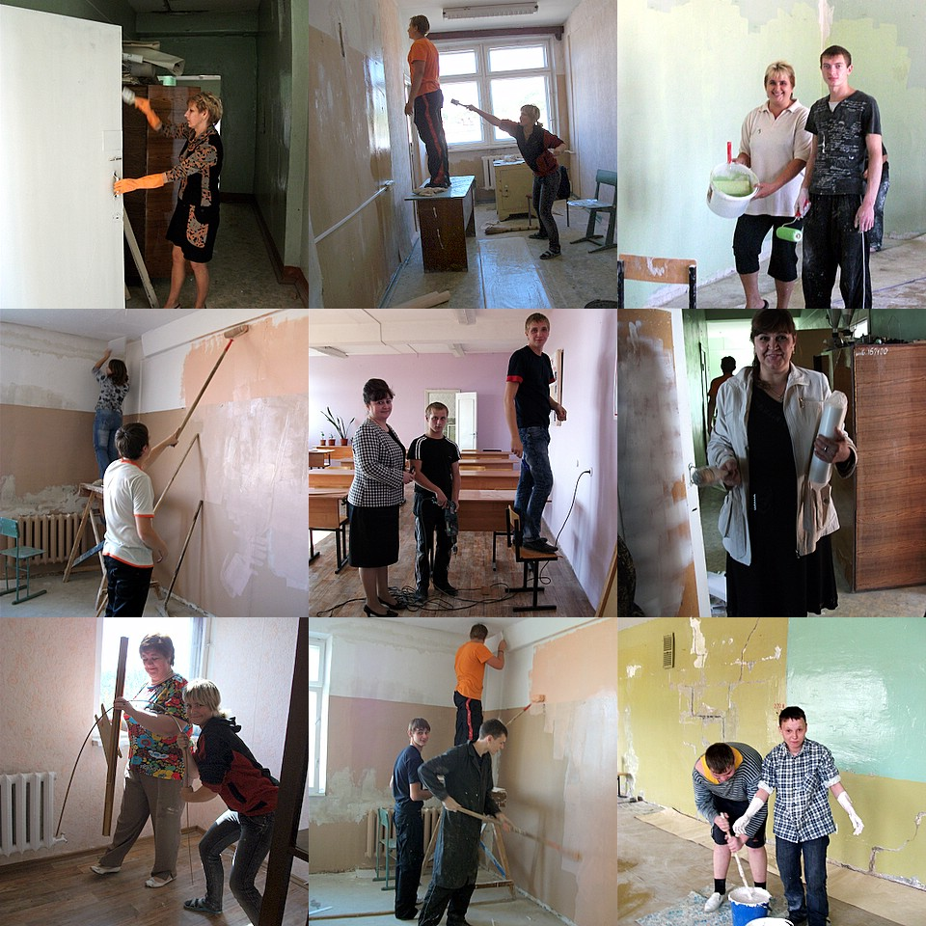За 2011-2012 учебном году совместными усилиями сотрудников училища и волонтёров из числа учащихся

* + - * отремонтирован кабинет зам.директора по УВР;
      * отремонтирован учебные кабинеты по спецпредметам по профессии «станочник»;
      * отремонтирована шиномонтажная мастерская;
      * 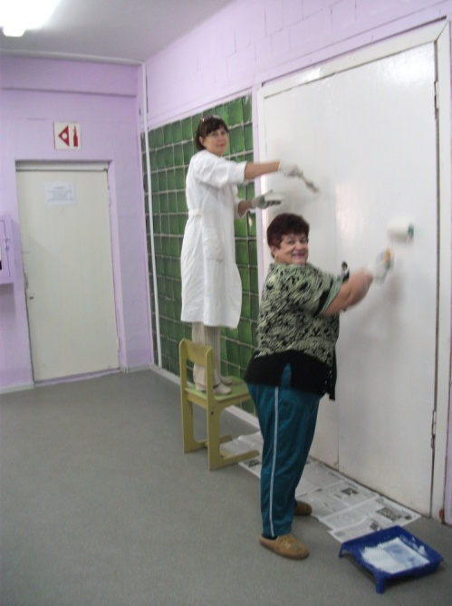произведена покраска эвакуационных путей в столовой;
      * отремонтированы и окрашены оконные рамы (около 60%), двери (около 90 %),
      * 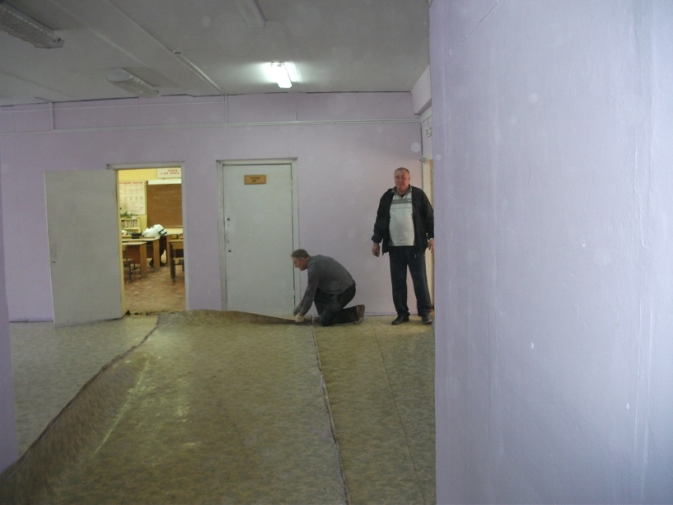частично произведена замена линолеума в учебных;
      * произведена замена линолеума на огнеупорный в коридорах учебного корпуса;
      * произведён частичный ремонт кровли здания,
      * произведён частичный ремонт отопительной системы и водопровода;
      * 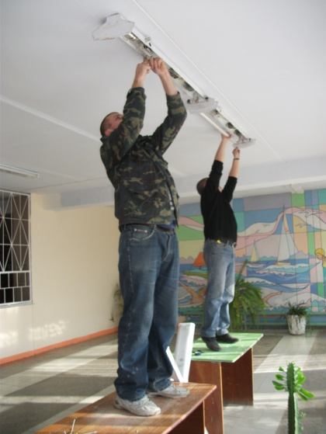произведена замена осветительных приборов;
      * произведена установка металлических дверей;
      * произведен ремонт ограждения по периметру училища;
      * территория была озеленена соснами, елками, рябинами и цветами (оформлены клумбы).

Перечисленные выше работы в основном выполнены волонтёрами и инженерно-педагогическим коллективом училища.

Основным источником финансирования на ремонтные работы является доход от внебюджетной деятельности, но также использование бюджетных ассигнований и спонсорских средств.

Для улучшения материально-технической базы училища за отчётный период было приобретено

* + - * оборудование и мебель для компьютерного класса;
      * оборудование для станочной мастерской;
      * оборудование для сварочной мастерской;
      * комплект инструментов «Профи» для парикмахеров;
      * мерительные инструменты для станочников;
      * спецодежда для станочников и сварщиков;
      * переносной проекционный экран;
      * приобретены две электроплиты для столовой;
      * приобретены цветочные горшки и искусственные цветы.

Оборудование для компьютерного кабинета и мастерских было приобретено по целевой программе финансирования. Остальные приобретения сделаны на средства от внебюджетной деятельности.